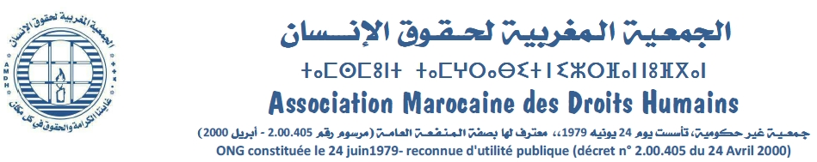

***Khadija Ryadi***

***Candidate de l’AMDH, au poste de vice-présidente de la FIDH au 40ème congrès  tenu à Taipei, Taiwan du 21 au 26 octobre 2019***

Khadija Ryadi est une défenseure des droits humains depuis 1983, Lauréate du prix des droits de l’Homme de l’ONU en 2013 « pour son action pour diverses *causes, notamment contre l’impunité, pour l’égalité entre les hommes et les femmes, l’autodétermination et la liberté d’expression, quelque soit l’orientation sexuelle*». Elle a présidé l’Association Marocaine des Droits Humains. Ex-coordinatrice du Collectif Marocain des Instances des Droits Humains (22 ONG marocaines), Coordonne, depuis 2015 la Coordination Maghrébine des Organisations des Droits Humains regroupant 26 ONG appartenant à 6 pays. Militante pour les droits des femmes et membre du Comité international de la marche mondiale des femmes. Elle est actuellement responsable du département relations internationales de l’AMDH.

***L’Association Marocaine des Droits Humains***

[**www.amdh.org.ma**](http://www.amdh.org.ma)

L’AMDH fut créée le 24 juin 1979. Elle est actuellement constituée de plus de 12000 membres, répartis dans 97 sections agissant dans les différentes villes et régions du Maroc (avec 3 sections en Europe). Elle se base sur le référentiel universel des droits humains. Elle lutte pour le respect des droits humains dans leur universalité et leur globalité. Elle coordonne un réseau d’ONG marocaines des droits humains constitué de 22 associations et un réseau maghrébin de 26 ONG agissant dans 6 pays. Elle agit aussi dans les différents réseaux thématiques, tels que la Coalition marocaine pour l’abolition de la peine de mort, le réseau pour les droits au travail constitué d’ONG et de syndicats. Par ailleurs, l’AMDH travaille dans le terrain, à travers ses actions de soutien des migrants dans les régions les plus reculées où ils sont victimes de discrimination et de violences, grâce à son réseau d’avocats, elle défend les prisonniers d’opinion devant les tribunaux, agit dans les différents milieux socio-professionnels pour diffuser les valeurs des droits humains, plus de 50000  bénéficiaires directs ont profité des ateliers de formation de l’Association depuis 2006 ce qui lui a valu le prix africain des défenseurs des droits humains en 2015. L’AMDH est la plus grande ONG des droits humains au Maroc et son travail est souvent reflété par la presse indépendante.

L’AMDH présente sa candidature au poste de vice-président de la FIDH, pour contribuer aux efforts de ce réseau, et de toutes ses ligues membres, visant la défense et la promotion des droits et libertés dans le monde. L’AMDH agira, en particulier, pour que la FIDH puisse :

* Mettre en œuvre des stratégies à même de réduire les risques menaçant les droits humains au niveau mondial et régional, découlant notamment de la montée des extrémismes et des populismes qui font le nid des violences, y compris contre les défenseur-e-s, et renforcent les discriminations et les injustices.

* Contribuer à rendre opératoires les nouveaux engagements des Etats, tels que la déclaration des droits des paysans, les efforts déployés pour un instrument international juridiquement contraignant pour réglementer les activités des sociétés transnationales, la déclaration de l’Assemblée générale de l’ONU proclamant la période 2019-2028 «Décennie Nelson Mandela pour la paix » ainsi que la résolution 1325 et suivantes sur le rôle des femmes dans la construction de la paix.

Ceci nécessiterait des  actions de plaidoyer au niveau international. Mais l’action au niveau local est aussi importante. Elle nécessiterait une meilleure mobilisation des habitants des zones rurales, des femmes et des jeunes pour la défense des droits humains, ainsi l’AMDH pourrait apporter son expérience dans le domaine de l’action pour les droits humains au milieu des différentes catégories socio-professionnelles, dans la mobilisation des femmes et des jeunes pour la défense des droits humains, dans le réseautage local et régional, en particulier pour les droits économiques sociaux, culturels et environnementaux.

Elle agira aussi pour l’adoption de nouvelles approches pour une meilleure place des femmes dans la lutte pour la paix et pour un monde meilleur, plus juste sans violence ni discriminations, qui nécessiterait une articulation entre la question du genre et la question écologique et celle de la construction de la paix surtout dans la région MENA et l’Afrique.